武汉经开区万科金域蓝湾小区“7·28” 一般触电事故调查报告
来源：武汉临空港经济技术开发区管委会 武汉临空港经开区·安全事故调查报告
原文链接：https://www.whkfq.gov.cn/xxgk/fdzdgk/shgysy/aqsc/aqsgdcbg/202312/t20231225_2328817.html
发布时间：2023-12-25 抓取时间：2026-10-14 正文含图，已嵌入原图

2023年7月28日中午15时20分许，位于武汉经开区沌阳街万科金域蓝湾小区D1-1单元负一楼发生一起触电事故，致使1人死亡。福州永阳新能源有限公司工人田某某在进行新能源充电桩安装作业时，不慎触电，当场死亡。
依据《中华人民共和国安全生产法》、《生产安全事故报告和调查处理条例》（国务院令第493号）、《湖北省生产安全事故报告和调查处理办法》（省政府令第354号）和武汉市的有关规定，武汉经开区成立了由区应急局为组长单位，区住建局、区公安分局、区总工会等部门组成的武汉经开区万科金域蓝湾小区“7·28”一般触电事故调查组，对事故展开调查。事故调查组按照“四不放过”和“科学严谨、依法依规、实事求是、注重实效”的原则，通过现场勘查、调查取证、人员询问和综合分析，查清了事故发生的经过、原因、人员伤亡和财产损失情况，认定了事故性质和事故责任，提出了对有关责任人员及责任单位的处理建议和事故防范措施建议。现将有关情况报告如下：
一、事故相关单位及其合约关系
（一）事故发生地点及现场勘察情况
事故发生具体地点位于武汉经开区万科金域蓝湾小区南区D1-1单元负一楼地下车库风管与电缆桥架交错处。事发时充电桩安装人员正在电缆桥架上进行充电桩登高布线作业。
风管左侧固定螺旋吊杆
经勘察判断，充电桩安装人员在进行布线操作时，左手进行穿线操作，身体部分接触铁质桥架，右手扶住带电螺旋吊杆形成通路，触电身亡。
（二）事故相关单位及个人概况
福州永阳新能源有限公司（以下简称永阳公司）：
武汉市万科物业服务有限公司（以下简称物业公司）
（三）涉事充电桩安装项目情况
该小区D1-1单元某房屋业主宦某、方某于7月20日向物业公司报备充电桩安装事宜，获得物业公司发放的车位允许施工证明。
7月25日，业主宦某在京东APP上的“公牛车载电气京东自营旗舰店”下单家用汽车充电桩安装业务，随后福州永阳新能源有限公司通过网络接单方式接取并受理该项充电桩安装业务。
7月26日，业主宦某、方某向国家电网进行充电桩安装报备。
7月28日，永阳公司安排工人田某某、刘某某负责D1-1负一楼充电桩安装布线作业。
经查，田某某具有低压电工作业资质和高处作业资质，但高处作业资质已经于2023年3月17日过期，过期后未进行复审。刘某某无电工相关资质。
二、事故发生经过、事故救援情况
（一）事故发生经过
2023年7月28日上午12时许，永阳公司充电桩安装工人田某某、刘某某与业主方某电话联系后到达万科金域蓝湾小区D1-1地下车库附近。随后业主方某联系物业管家打开地下车库电井房门。
下午14时左右，田某某、刘某某两人在未佩戴绝缘鞋、绝缘手套、电气工作服、安全帽等电气作业劳动安全防护用品的情况下开始在地下车库进行充电桩安装布线作业，作业时物业公司无人在现场进行监督旁站或安全巡查。随后田某某登高到电缆桥架上进行布线操作，刘某某在地面处进行布线操作。14时40分许，田某某在D1-1地下车库风管与电缆桥架交错处左手进行穿线操作，身体部分接触桥架，右手扶住带电的风管螺旋吊杆，发生触电身亡。
（二）事故救援情况
刘某某发现田某某触电后立即拉掉现场电闸，并电话通知业主事故情况，业主知晓触电事故发生后立即于下午14时48分许电话通知物业公司。
物业公司得知消息后紧急将事发区域全部拉闸停电，随后拨打120急救电话、110报警电话和119消防救援电话，并向社区居委会和供电局网格员进行报备。120救护人员到达现场后判断田某某已当场身亡，消防救援大队于下午16时许将田某某从电缆桥架上救下。

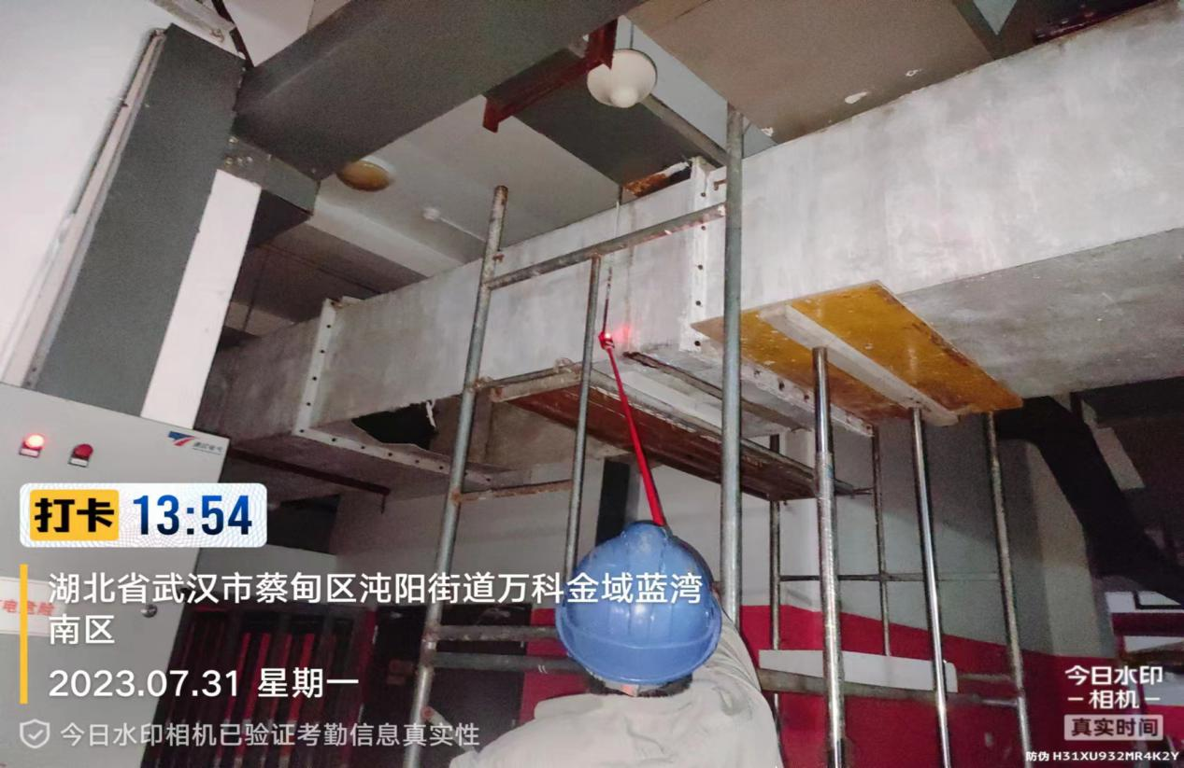

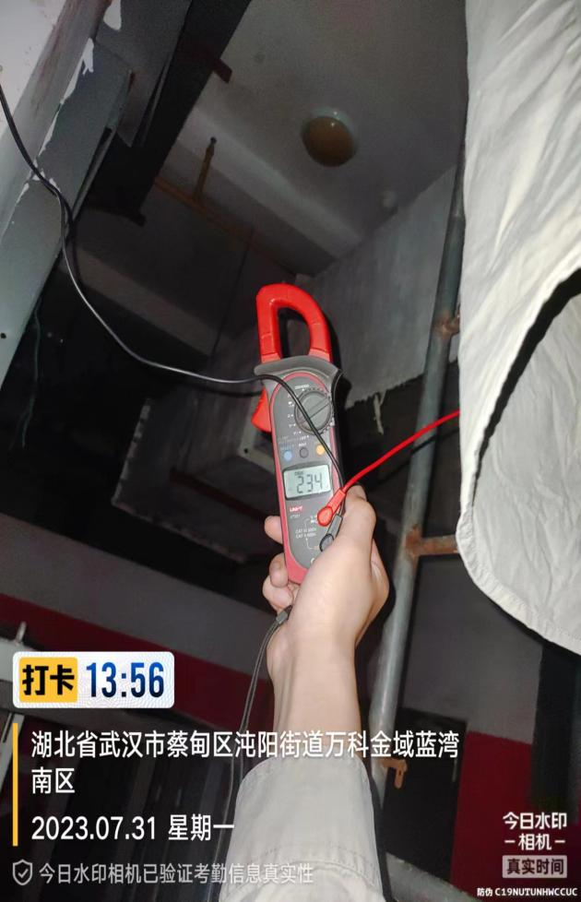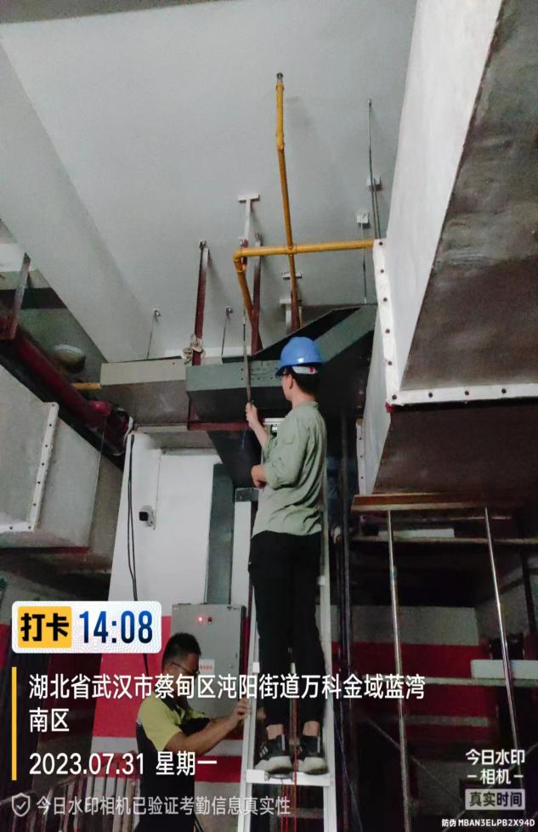

三、伤亡人数认定
本起事故核定伤亡人数为：1人死亡。
田某某，男，40岁，河北保定人，福州永阳新能源有限公司充电桩安装工人，状态：死亡。
四、事故原因分析
事故调查组依据有关法律、法规和规定，通过事故调查和分析，认为造成事故的原因如下：
（一）直接原因
充电桩安装工人田某某安全意识淡薄，在进行充电桩布线作业时未严格遵守相关安全操作规范，作业时未佩戴绝缘鞋、绝缘手套、安全帽等电气作业劳动安全防护用品，且未对作业现场进行全面电气检测，未发现风管螺旋吊杆带电，作业时直接用手与其接触导致触电身亡是事故发生的直接原因。
（二）管理原因
福州永阳新能源有限公司：一是二是三是
武汉市万科物业服务有限公司：一是二是
五、事故性质、事故责任区分及处理建议
经调查认定，该事故是一起在生产经营过程中因作业人员违反安全操作规程、相关单位安全生产责任不落实、安全管理不到位、安全教育培训不深入引起的生产安全责任事故。依据有关法律、法规和规定，事故调查组对事故有关单位和人员的处理建议如下：一是对福州永阳新能源有限公司、福州永阳新能源有限公司法定代表人刘某某、武汉市万科物业服务有限公司项目负责人刘某等实施行政处罚。二是对上述及其他相关责任人员按照公司内部管理规定进行处理。
六、事故防范及整改措施
为深刻吸取事故教训，切实做好今后的安全生产工作，预防和避免类似事故再次发生，针对本次事故的特点，特提出以下防范措施建议：
一是二是三是四是
2、区住建局、街道办事处、社区等行业监管部门和属地管理部门要严格落实监管责任，加强对充电桩安装施工作业等零星工程、小散工程的安全监督管理和安全排查，督促企业坚守红线意识和底线思维，确保由具备相关作业资质的人员经过严格的安全生产教育培训后再上岗作业，作业时务必严格遵守安全操作规程，穿戴好劳动安全防护用品，从而杜绝类似事故再次发生。

武汉经开区“7·28”事故调查组
2023年9月

